Министерство науки и высшего образования Российской Федерации

Федеральное государственное бюджетное образовательное учреждение высшего образования

«Ульяновский государственный технический университет»

Кафедра «Вычислительная техника»

Дисциплина «Человеко-машинные интерфейсы»

**Лабораторная работа №1**

«Исследование графических (WEB, Mobile) интерфейсов»

Выполнил студент

группы ИВТАПбд-22:

Матюнин И.С.

Проверила:

Валюх В.В.

Ульяновск

2023

**Постановка задачи:**

Выбрать 1 или 2 интерфейса и провести UX исследование. При выполнении необходимо учесть пункты: определить целевую аудиторию продукта, описать программные средства реализации человеко-машинного интерфейса выбранного продукта, с помощью которых пользователи достигают своих целей в продукте, какие методы исследования подойдут для изучения целевой аудитории и выбрать метод (методы) исследования, оценить графические интерфейсы с точки зрения психофизиологии.

Для проведения UX исследования был выбран веб — сайт «WINK» - один из самых популярных онлайн кинотеатров в России.

**Целевая Аудитория:**

1. **Какие люди выбирают данный продукт?**

Данным продуктом пользуются люди разных возрастов, так как на данном ресурсе представлены фильмы и сериалы разных возрастных категорий, но в основном это пользователи от 14 до 25 лет. Более взрослые пользователи пользуются сайтом реже.

1. **Какие у них цели?**

С помощью данного сайта люди могут расслабиться и отдохнуть, просматривая сериал или фильм. Но также на сайте можно найти и огромное количество документальных фильмов, которые будут полезны в учёбе.

1. **Какие задачи они пытаются решить с помощью продукта?**

В случае с онлайн кинотеатром у людей может быть одна из задач:

1. Отдых;
2. Просмотр документальных фильмов и сериалов, чтобы лучше разобраться в какой-то теме.
3. **В каких ситуациях к нему обращаются?**

Данным сервисов люди пользуются из-за невозможности ходить в кино для просмотра фильмов. Онлайн кинотеатры удобны тем, что они всегда под рукой (можно открыть сайт с телефона) и месячная подписка выгоднее, чем постоянные траты на поход в обычный кинотеатр.

1. **Как окружающая обстановка влияет на их работу?**

В условиях современного мира, скорость интернета позволяет почти беспрепятственно смотреть фильмы и сериалы находясь практически в любой точке мира. Так же огромное количество новых фильмов выходить ежегодно и многие хотят их посмотреть (и не один раз).

**Описание программные средства реализации человеко-машинного интерфейса:**

Меню:



**Рис. 1** – Меню онлайн кинотеатра Wink.

Первое что бросается в глаза на данном сайте – большое количество различных категорий фильмов, сериалов и передач. Пользователь сразу понимает, что он может найти фильм, сериал или программу на любой вкус.

Далее пользователь замечает кнопку поиска, что значит, что он легко может найти фильм или сериал, кнопку с огнём, что означает, нажав по которой он перейдёт на страницу с самыми популярными фильмами на данный момент, и кнопку «Моё», перейдя по которой пользователь может перейти в свой профиль и увидеть свои подключенные подписки и тарифы.

Основной блок:

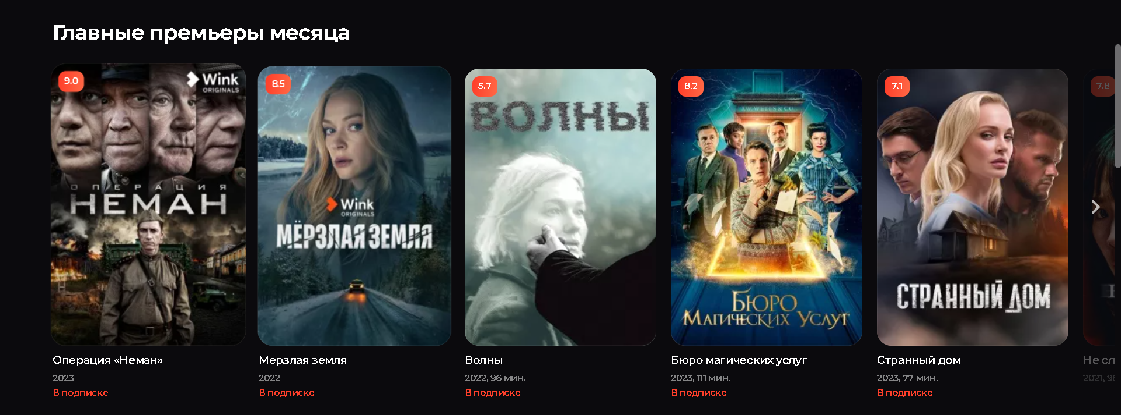

**Рис. 2.** – основной блок онлайн кинотеатра Wink.

В основном блоке представлены фильмы, разделённые на различные категории. Первым, естественно, представляется блок премьер, самых свежих фильмов, которые стоит посмотреть. А дальше категории сортируются по предпочтениям пользователя от самых интересующих, до самых не интересных.

Блок фильма:

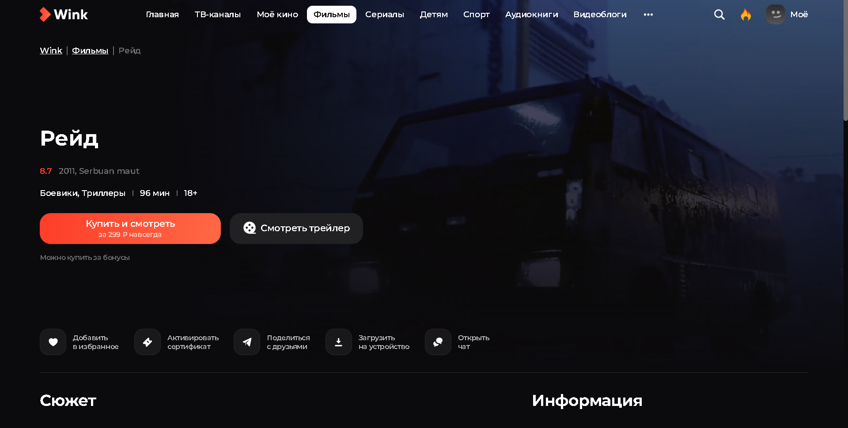

**Рис. 3.** – блок фильма онлайн кинотеатра Wink.

В данном блоке пользователь может прочитать подробную информацию о фильме:

1. Сюжет фильма;
2. Рейтинг фильма;
3. Категорию, к которой относится фильм;
4. Список актёров;
5. Фильмы и сериалы, похожие на этот.

Кроме всего прочего пользователь может отметить фильм, добавив его в избранное, что позволит гораздо легче находить это фильм.

**Методы исследования для изучения целевой аудитории:**

1. **Какие методы исследования подойдут для изучения целевой аудитории?**

Для платформы «Wink» могут подойти такие методы как:

1. Оценка фильмов. Она позволит определить, какие фильмы менее интересны людям.
2. Построение карт пользователей. Позволит понять, какие разделы сайта чаще всего посещает тот или иной пользователь, и на основании полученных данных предоставлять пользователю сперва выбор фильмов по его предпочтениям, чтобы задержать его на сайте на более долгое время.
3. Отслеживание подключенных подписок пользователя.
4. **Выбрать метод (методы) исследования. Обосновать применение выбранного метода (методов).**

Более эффективным методом исследования является метод построения карт пользователей:

Данный метод позволяет отслеживать перемещения пользователя по сайту. На основании полученных данных можно выстроить своеобразную карту пользователя, которая будет отображать самый часто проходимый «маршрут». И на основании этой карты предлагать пользователю интересные для него фильмы и сериалы уже на главной странице сайта.

**Оценка графического интерфейса с точки зрения психофизиологии:**

Основной цвет сайта – чёрный. Использование этого цвета позволяет сосредоточить больше внимания человека на предоставляемых ему продуктах, так как они сильно выделяются на таком фоне.

*Контраст размера.* Так как целью данного сайта является показ именно фильмов и сериалов, карточки с их названиями гораздо больше, чем те же самые названия категорий фильмов. Это сделано для того, чтобы пользователь выбирал фильмы из их огромного множества, не ограничиваясь одной конкретной категорией.

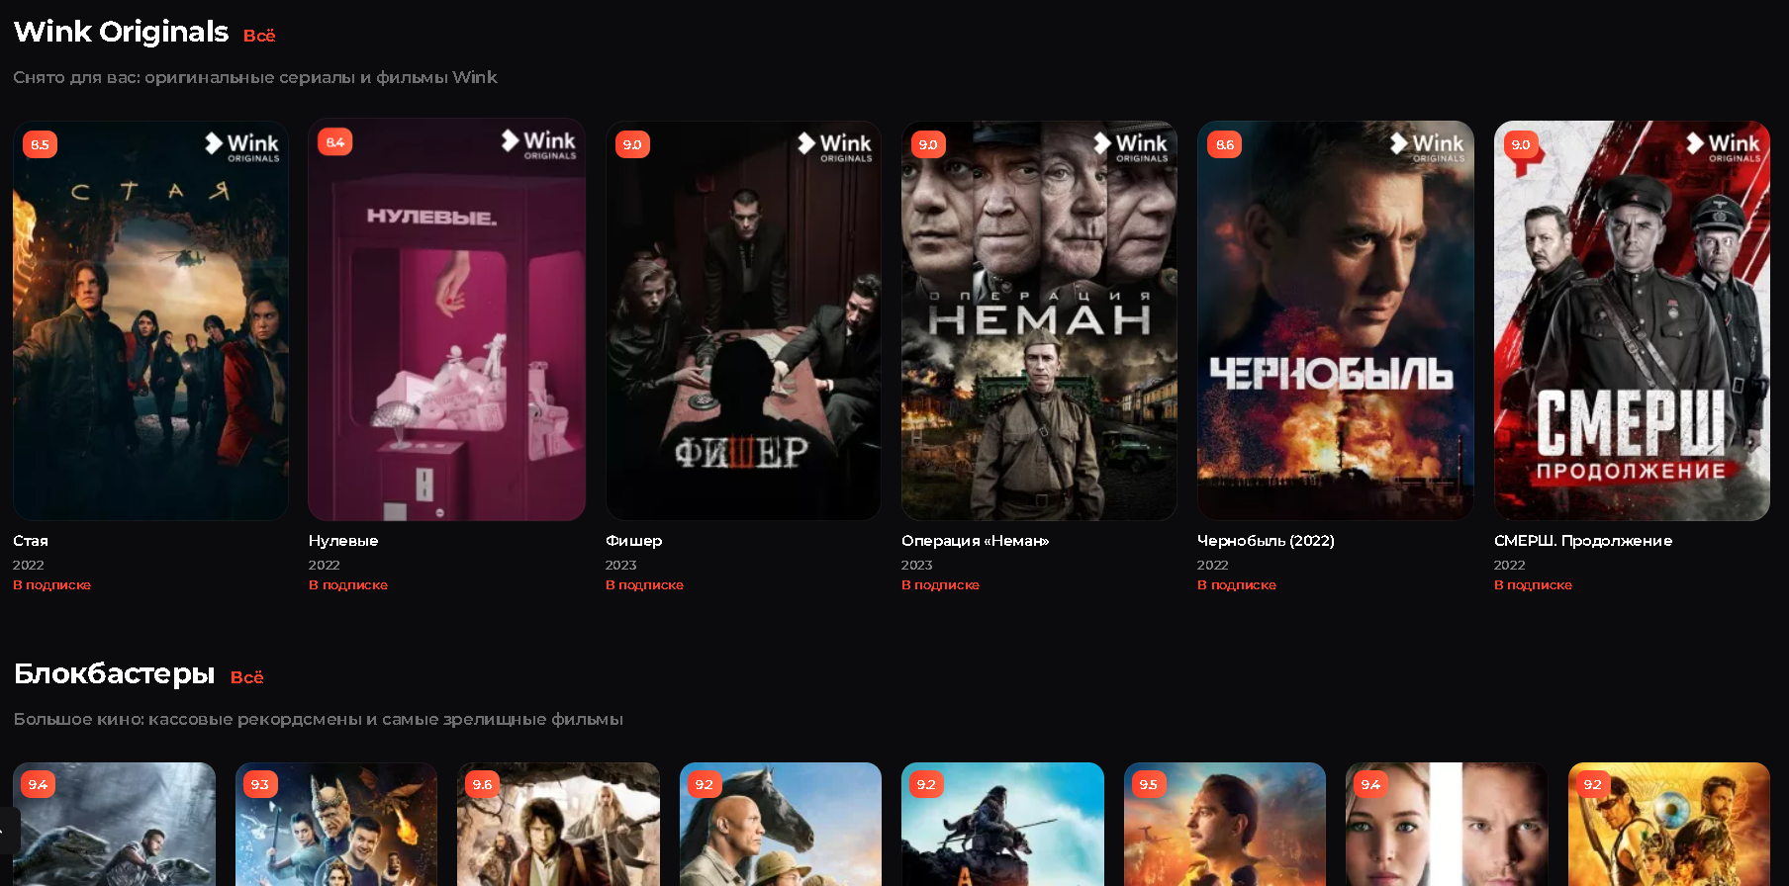

**Рис. 4**. – контраст размера.

В данном случае выделяют те категории фильмов, которые сайт продаёт отдельно от других подписок.

*Контраст движений.* При наведении на карточку фильма она становится больше, что заостряет внимание пользователя на фильме (Рис. 4).

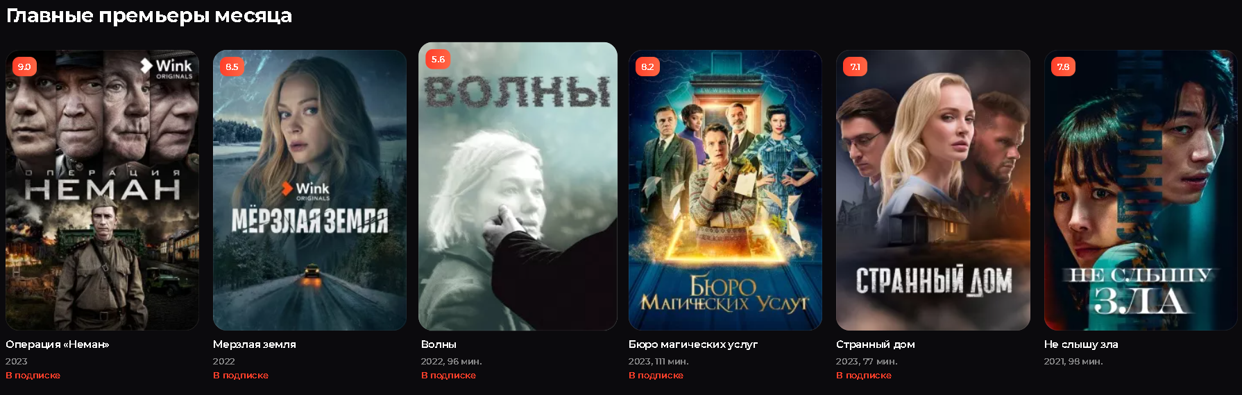

**Рис. 4.** – наведение на карточку фильма.

**Вывод:**

Данный сайт очень удобен для просмотра фильмов. На сайт можно добавить функцию масштабирования карточек с фильмами, что ускорит просмотр доступных категорий фильма и выбор самих фильмов.

**Список литературы**

1. Психофизиология интерфейсов // Дизайн в цифровой среде/ Шуваев Ярослав [электронный ресурс] URL:https://tilda.education/courses/webdesign/psychophysiology/
2. Топ 20 методов UX/UI исследований: как проводить + примеры / 20 самых популярных методов UX/UI исследований и как они проводятся/Новожилова Валерия [электронный ресурс] [URL:https://ux-journal.ru/top20-metodov-ux-ui-issledovanij-ot-nngroup.html#top20](url:https://ux-journal.ru/top20-metodov-ux-ui-issledovanij-ot-nngroup.html" \l "top20)
3. Wink. Универсальный солдат на медиарынке [электронный ресурс] URL: https://vc.ru/rt/158758-wink-universalnyy-soldat-na-mediarynke